**新桥街道中心幼儿园小四班幼儿活动状况记录表**

2025.05.06

**来园情况：**

今日我们小四班来园22人,1人事假,1人病假。

薛宇程、高蝶珺、陆博渊、汤语桐、刘瑞麟、祝嘉沁、黄宇骞、韩雨彤小朋友能高高兴兴进入班级，整理好自己的物品，并选择今天游戏的区域挂好区域牌。

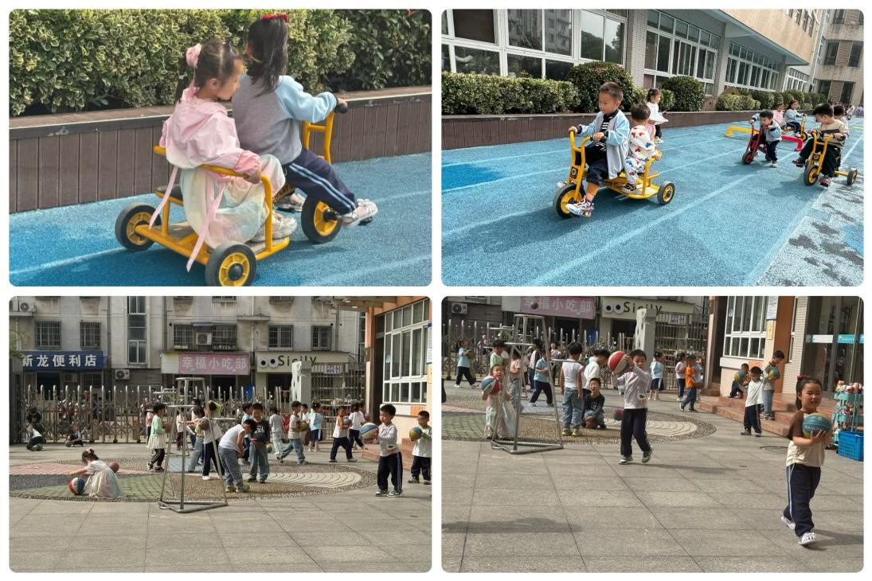**户外活动：**

今天我们的户外活动是骑小车、玩皮球，宝贝们先跟着老师在教室里做好了准备工作，了解了户外场地，并说了说关于安全游戏的要求。游戏开始啦！有的宝贝在抛球、有的宝贝在滚球、有的宝贝在踢球、有的宝贝在骑小车绕圈圈、有的宝贝在骑小车载着小伙伴溜达；有的宝贝在喝水休息……大家都在积极参与活动，锻炼身体！

**集体活动及生活活动情况：**

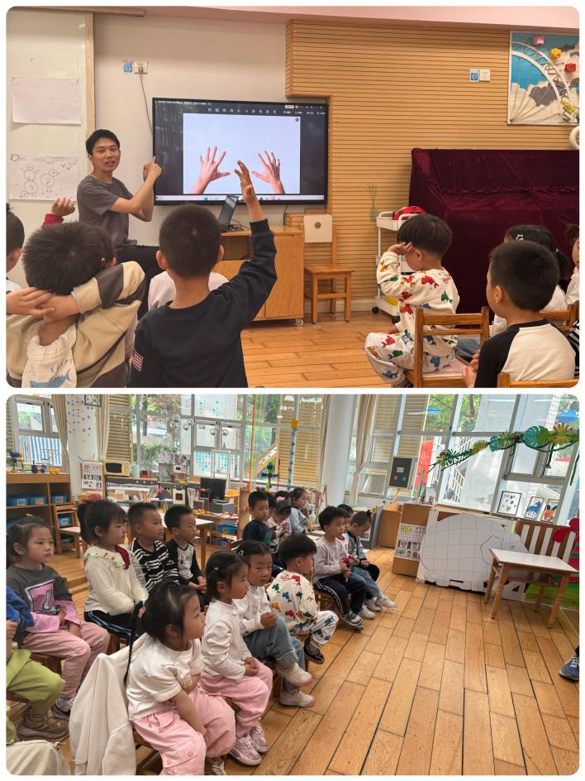**科学：小手的秘密**

手分为手掌和手指，手上的小秘密很多，如掌心有掌纹，手指分为三截，指尖有指甲……手的作用也很大，可以举、握、拿……手在生活中起着举足轻重的作用。本次活动旨在让幼儿在玩一玩、各种感官感知、说一说的过程中了解手的主要特征，对自己的小手更加喜爱，进一步激发幼儿探索手的兴趣。在活动中黄宇骞、吴沐萱、宋陈凯、刘若熙、冯育泽、顾奕凯、汤语桐、祝嘉沁、高蝶珺、万弘一、代霄仔细观察小手，乐意用清晰的语言大胆讲述自己的发现。薛宇程、韩雨彤、陆博渊、刘语辰、刘芊雅、刘瑞麟、张艺彤、孙堇禾、李泓硕、吴沐泽、谌昱昕在看一看，摸一摸，比一比中，了解手的主要特征。

**区域游戏**

今天区域游戏时间，孩子们根据自己的想法选择了自己喜欢的游戏，并能按照游戏规则进行尝试探索。有的在娃娃家烧菜做饭，给宝宝洗澡；有的建构区玩雪花片游戏、乐高游戏，有的在地面建构搭建小公园；还有小朋友在益智区玩挂衣服的游戏；有的小朋友在美工区制作毛毛虫；另外，还有些小朋友在玩万能工匠的游戏……每个孩子都沉浸在自己的游戏中，享受着游戏带来的快乐。老师们在旁边观察指导，确保孩子们的游戏安全，同时也在适时地引导孩子们在游戏中学习和成长。

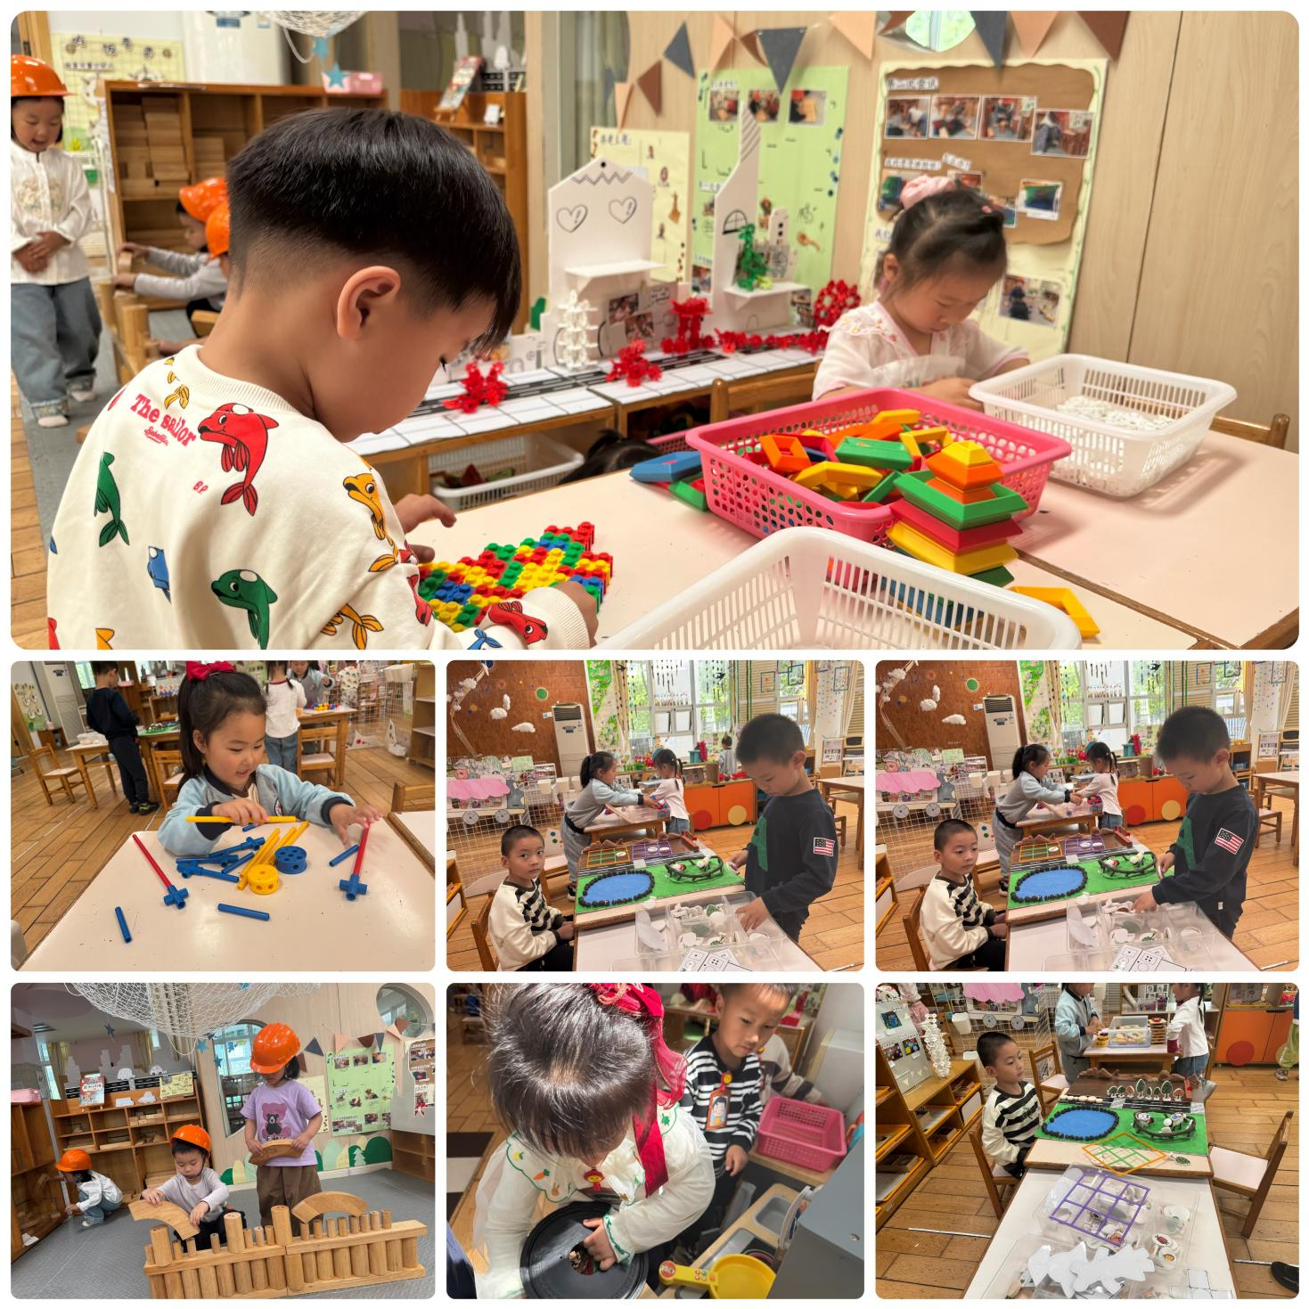

**生活活动情况：**

1.午餐情况：

今天的午饭吃的是二米饭、鲍鱼红烧肉、生瓜炒香干、苋菜豆瓣汤。水果是香蕉、蓝莓。今天大部分小朋友都能把饭菜吃完，个别小朋友不喜欢鲍鱼，把它放在盘子里没有吃掉，用餐过程中薛宇程、万弘一、代霄、祝嘉沁、高蝶珺小朋友出现了边吃边说话的情况，需要老师的提醒。饭后小朋友们能在老师的提醒下做好饭后洗手、漱口、擦嘴巴。

2.午睡情况：

午睡时，孩子们都能在老师的提醒下整理好鞋子、叠好裤子，然后盖好被子进行午睡。张艺彤、薛宇程、陆博渊、代宵小朋友需要老师陪伴了一会儿，大部分小朋友在12:50左右都睡着了。

**家园合作：**

动态上的照片，仅作为老师观察时的随拍，并不是所有孩子的照片都会呈现。